DesertX Discovery

MOTEUR | Bicylindre en L Ducati Testastretta 11°, distribution Desmodromique,  4 soupapes par cylindre, refroidissement liquide
CYLINDRÉE | 937 cm³
PUISSANCE | 110 ch (81 kW) à 9 250 tr/min
COUPLE | 92 Nm (9.4 mkg) à 6 500 tr/min
CADRE | Cadre acier treillis tubulaire
SUSPENSION AVANT | Fourche inversée KYB Ø46 mm, entièrement réglable
PNEU AVANT | Pirelli Scorpion Rally STR 90/90 - 21 M/C 54V M+S TL (A)
SUSPENSION ARRIÈRE | Mono-amortisseur KYB, entièrement réglable, réglage à distance de la précontrainte du ressort, bras oscillant double face en aluminium
PNEU ARRIÈRE | Pirelli Scorpion Rally STR 150/70 R18 M/C 70V M+S TL
FREIN AVANT | 2 disques semi-flottants en aluminium Ø320 mm, étriers monoblocs à 4 pistons Brembo à montage radial, ABS de virage Bosch
FREIN ARRIÈRE | Disque de Ø265 mm, étrier flottant Brembo à 2 pistons, ABS de virage Bosch
POIDS EN ORDRE DE MARCHE SANS CARBURANT | 210 kg
HAUTEUR DE SELLE | 875 mm
RÉSERVOIR | 21 l
ÉQUIPEMENT DE SÉCURITÉ | ABS de virage, Ducati Traction Control
ÉQUIPEMENT DE SÉRIE | Modes de conduite, Modes de puissance, Anti-wheeling Ducati (DWC), Paramétrage du frein moteur (EBC), Shifter montée/descente (DQS), Régulateur de vitesse, Système d'éclairage Full LED, DRL**, Ducati Brake Light (DBL), Prise USB, Prise 12V, Clignotants à extinction automatique, Amortisseur de direction, Batterie Lithium-ion
ÉQUIPEMENT DISCOVERY | Système Multimédia Ducati (DMS), Navigation virage par virage via app**, Béquille centrale, Crashbars en tubes d’acier, Protection de la pompe à eau, Grille de protection du radiateur d'eau, Poignées chauffantes, Sabot moteur, Protège-mains renforcés, Valises latérales en aluminium**, Bulle Touring
PRÉ-ÉQUIPEMENT | Système antivol, Feux antibrouillard, Réservoir de carburant additionnel
ÉMISSIONS ET CONSOMMATION*** | Norme Euro 5 - Émissions de CO₂ 133 g/km - Consommation 5,6 l/100 km

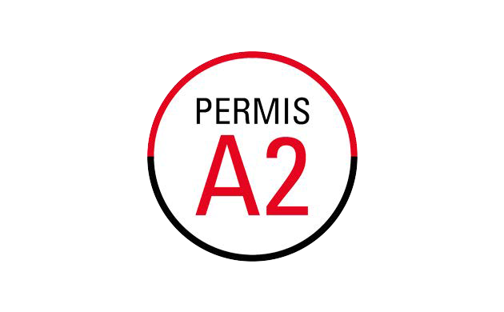
PRIX PUBLIC CONSEILLÉ TTC :
19 990€

*Sans l'équipement Discovery.
**La disponibilité peut varier d'un pays à l'autre.
***Uniquement pour les pays où la norme EU 5 s'applique.

